**新 书 推 荐**

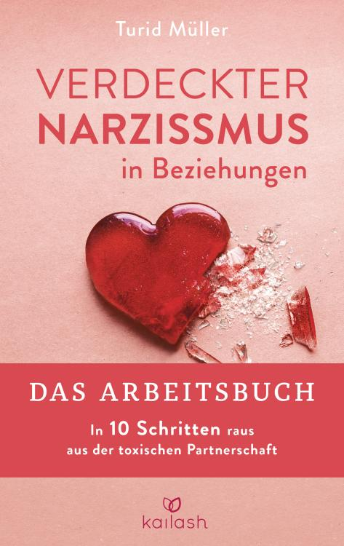**中文书名：《人际关系中隐藏的自恋——工作手册：摆脱有毒伴侣关系的10个步骤》**

**英文书名：Hidden Narcissism in Relationships – The Workbook: 10 steps out of the toxic partnership**

**德文书名：Verdeckter Narzissmus in Beziehungen - Das Arbeitsbuch**

**作 者：Turid Müller**

**出 版 社：Kailash**

**代理公司：Penguin Random House Verlagsgruppe/ANA/ Winney**

**页 数：320页**

**出版时间：2024年11月**

**代理地区：中国大陆、台湾**

**审读资料：电子稿**

**类 型：大众心理**

**内容简介：**

**关于人际关系中隐藏的自恋的唯一实用书籍**

心理学家图里德·穆勒（Turid Müller）在《人际关系中隐藏的自恋》一书中揭示了有毒伴侣关系的行为模式，并描绘了从情感虐待中恢复的路径。但要改变态度和行为，仅有理论上的理解是不够的。这本实用手册提供了具体的解决方案，旨在帮助人们摆脱虐待关系。书中研究了人们留在一段关系中的十个典型原因，然后将每个原因都精确地转化为离开的原因。将这些原因逐一应用到自己的关系中，并通过移情想法、自我观察指导、纸笔练习、激励冲动、身体之旅和各种创造技巧，人们将找到清晰的思路并采取行动。

**作者简介：**

**图里德·穆勒（Turid Müller**）是心理学家，也是经验丰富的演员。她在沟通与创造力领域担任教练、演讲者和培训师。此外，她还表演自己的歌舞剧，并创作歌词和音乐剧。她致力于让社会关注老年痴呆症等令人不安的话题。穆勒自己也经历过一段有毒关系所带来的令人不安的影响，因此她以专业的方式处理这种以前未被认识到的自恋形式。[www.turid-mueller.de](http://www.turid-mueller.de/)

**感谢您的阅读！**

**请将反馈信息发至：版权负责人**

**Email**：[Rights@nurnberg.com.cn](mailto:Rights@nurnberg.com.cn)

安德鲁·纳伯格联合国际有限公司北京代表处

北京市海淀区中关村大街甲59号中国人民大学文化大厦1705室, 邮编：100872

电话：010-82504106, 传真：010-82504200

公司网址：[http://www.nurnberg.com.cn](http://www.nurnberg.com.cn/)

书目下载：<http://www.nurnberg.com.cn/booklist_zh/list.aspx>

书讯浏览：<http://www.nurnberg.com.cn/book/book.aspx>

视频推荐：<http://www.nurnberg.com.cn/video/video.aspx>

豆瓣小站：<http://site.douban.com/110577/>

新浪微博：[安德鲁纳伯格公司的微博_微博 (weibo.com)](https://weibo.com/1877653117/profile?topnav=1&wvr=6)

微信订阅号：ANABJ2002

